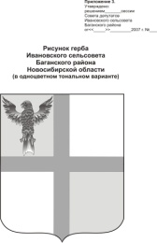

АДМИНИСТРАЦИЯ ИВАНОВСКОГО СЕЛЬСОВЕТА

БАГАНСКОГО РАЙОНА НОВОСИБИРСКОЙ ОБЛАСТИ

**ПОСТАНОВЛЕНИЕ**

|  |  |
| --- | --- |
| 20.09.2017 № 53 | |
|  |  |
| О внесении изменения в Постановление №83 от 23.12.2011 Об утверждении административного регламента по предоставлению муниципальной услуги «О присвоении, изменении и аннулировании адресов объектов недвижимости» | |

В соответствии с Федеральным законом от 06.10.2003 № 131-ФЗ «Об общих принципах организации местного самоуправления Российской Федерации»;

ПОСТАНОВЛЯЮ:

1.В п.п. 2.4.1 постановление №83от 23.12.2011 слова: «Общий срок принятия решения о предоставлении муниципальной услуги составляет 30 рабочих дней со дня обращения за муниципальной услугой», заменить словами: « Общий срок принятия решения о предоставлении муниципальной услуги составляет 12 рабочих дней со дня обращения за муниципальной услугой».

2 Контроль за исполнением постановления возложить на специалиста администрации Фоменко Н.Н..

Глава Ивановского сельсовета

Баганского района Новосибирской области А.К.Ритер

Фоменко Н.Н

39-219